Bài học kinh nghiệm: Đừng vội vàng, ngay cả khi thực hiện các công việc khẩn cấp
Accidents

IMCA rút ra những bài học kinh nghiệm từ một tai nạn trong đó một thuyền viên bị chấn thương vai khi đang đi xuống cầu thang để vào khu vực nhà chứa ROV.
Chuyện gì đã xảy ra?
Khi bước qua gờ cửa của cửa kín thời tiết, thuyền viên bị trượt chân tại bậc cầu thang trên cùng. Người này, theo phản xạ, đưa tay ra và nắm lấy cơ cấu cửa để cố gắng giữ thăng bằng. Tuy nhiên, khi bàn tay vẫn giữ cố định vào cơ cấu cửa, cả hai chân và phần thân dưới bị trượt khỏi bậc trên cùng. Điều này khiến toàn bộ trọng lượng cơ thể đột ngột kéo mạnh vào cánh tay trái đang ở trạng thái cố định. Sự tụt người đột ngột tạo ra áp lực và lực “vặn kéo” rất mạnh lên khớp vai, dẫn đến chấn thương.
Tại sao sự cố xảy ra?
Yêu cầu của công việc – Áp lực về thời gian (vội vàng). Có yêu cầu thuyền viên phải kiểm tra một đường ống nước ngọt bị vỡ. Thuyền viên đã vội vàng di chuyển đến hiện trường. Mặc dù xuất phát từ ý định tốt và mong muốn xử lý công việc nhanh chóng, việc vội vàng làm tăng mức độ tiếp xúc với các mối nguy hiểm.
Môi trường làm việc – Điều kiện môi trường. Khu vực nhà chứa ROV tiếp xúc trực tiếp với các yếu tố thời tiết bên ngoài. Vì vậy, khu vực này thường xuất hiện hiện tượng ngưng tụ hơi nước, làm tăng nguy cơ trơn trượt. Điều kiện trơn trượt tại các nhà chứa ROV mở là một mối nguy thường xuyên và đã được biết đến.
Môi trường làm việc – Thay đổi/khác với thông lệ. Thuyền viên đã đi vào nhà chứa ROV bằng một lối đi không thường được sử dụng trong quá trình vận hành.
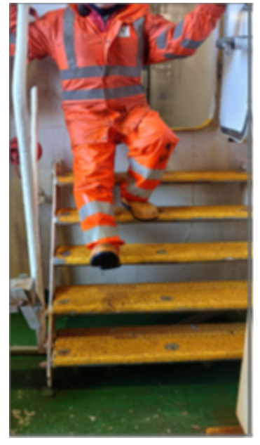
Bài học kinh nghiệm
- Đừng vội vàng, ngay cả khi thực hiện các công việc khẩn cấp. Tính cấp bách của công việc có thể ảnh hưởng đến khả năng phán đoán và hành vi của bạn như thế nào?
- Nhận thức được các mối nguy hiểm khi bước qua những coaming cao trong lúc đi xuống cầu thang.
- Duy trì ba điểm tiếp xúc khi lên xuống cầu thang.
- Nhận biết tác động của điều kiện môi trường (ngưng tụ hơi nước, ẩm ướt) có thể khiến bề mặt trở nên trơn trượt.
- Bạn có biết tất cả các lối ra vào khác nhau tại nơi làm việc của mình không? Bạn có nhận thức được những rủi ro tiềm ẩn có thể bị che khuất hay không?
-------------------------------------------------

